**20230905**

**20230912**

**20230919**

**20231010**

**20231017**

**20231024**

**20231031**

**导言**

高考作文不好，八股文——《生活在树上》

**作文三宗罪**

（二）极简思维法 空谈宏大叙事&缺乏逻辑

排比句思维：将文章、思想的逻辑偷换为句式的整齐程度

不可：

1.结论先行

2.知其然而不知其所以然

3.混淆事实判断与价值判断

4.三段论思维方式

5.以艰深文简陋，综合看待长短处

**几方面的折中：**

鲜明的语言特色（用词，口号）

灵活的表达方式（趣味性、俗语、玩梗）

宏大叙事与生活经验的结合

学理支持（学术的、人生的）

声音如何转化为文字的（讲者-整理者；现场语言-书面文章’）

**人文-文章**

好文章为文，文不局限于文学，文法贯通，如“才子书”：庄，骚、实际、杜诗、水浒、西厢

几种常见分类法：

A. 基础语文教学： 记叙文、议论文、说明文、应用文

B. Literature：诗歌、散文、小说、戏剧

C. 古代文体：诗、乐府、赋、诔碑、哀吊、史传、诸子、论说

D. 教材：现代文、古代文、诗歌、西文汉译

**语言的功能与陷阱 王蒙**

1. 技术：语言与词汇的组织

2. 个体思想与价值观念的阐发

3. 文化传统以及民族共同的“价值”观念

4. 背面：用凹凸镜看——好而知其恶，恶而知其美，三视法：仰视、俯视、平视

1. 语言功能：表意和交流，记录与记忆，帮助思想，推动思想，煽情，感觉，修辞，心理，艺术，信仰

2. 陷阱：言不达意，文不尽言，言过其实：客观陈述比主观描述更为可贵

狗屎化效应（衰减效应）：过于通俗而“贬值”

语言贬值：

1. 语言暴力、战争

2. 审美经验的日常化

3. 媒介的大众化、去中心化

4. 形式主义的套话

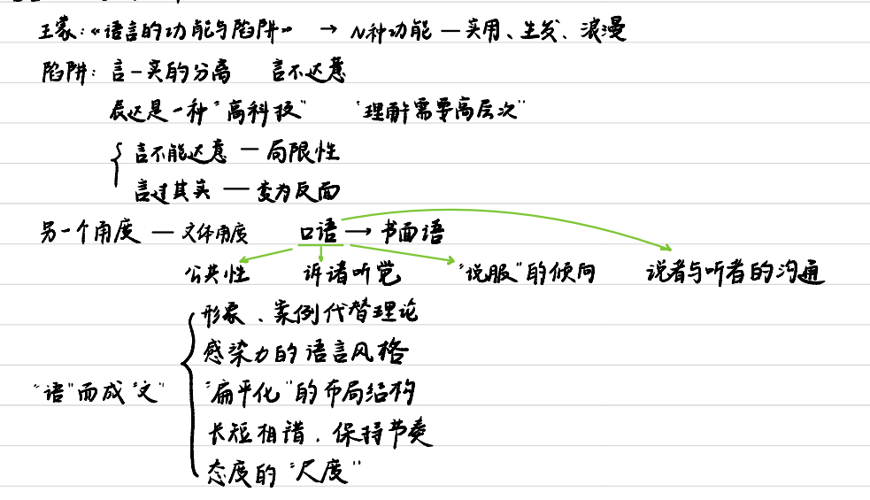

**赠与今年的大学毕业生（胡适）**

毁誉参半

虽讲了，但多次对象不同，演讲效用范围

**热血、辛劳、汗水与眼泪（温斯顿·丘吉尔）**

“广场效应

用象征词、大词唤起情感”

**刺客列传 史记**

“史”记载过去的事：发愤著书（个人情绪？）

从文章技巧、思想揭示、情感寄托看《史记》

经典人格的塑造，比具体事功更加重要

激烈文字，清洁精神

运用多种手法，于典型环境中塑造人物：

1. 荆轲的沉毅、神勇，欲扬先抑

2. 与鲁句践争道，遣叱而逃，对比映衬

3. 田光为激励荆轲而自杀

4. 秦舞阳之怯懦，反照荆轲之胆识

5. 樊於期为助荆轲刺秦献上自己的人头

6. 高渐离行刺作为余波，映照出荆轲的英雄形象。

刺客形象：

暗杀特定的人，多受雇杀人

具有侠客精神，有义气，但具有局限性

对自我境遇的某种疗愈

士为知己者死

**20231107**

开始歌词

诗VS歌词+音乐（纯文字VS文字+音乐）

诉诸听觉or视觉？（一遍or反复回味）

表演性：书面、录音室、live

传唱者的再阐释

言律的束缚：歌词为音律而改动

鲍勃·迪伦：韵式化解旧内容，创造新内容，改变诗歌可以是什么以及诗歌可以如何作用的观点，以世人都渴望的信仰的力量歌唱爱。

罗大佑 未来的主人翁

借音乐以代言、以立言

1.知识分子式的书写：中国早期流行音乐带有理性启蒙价值和意义的声音

2.古典与自然之间的茫然，年轻人的无助

3.对现代性的接受与反思

FLOW的变换——大江东去浪淘尽千古风流人物

江湖上 余光中 1975

**20231113**

鹿港小镇：

工业化、都市化VS乡土旧文明

霓虹灯：繁华（但堕落、冷漠）vs香火：落后（但朴实、热情）

文化关怀、社会批判、个人叙事

现象七十二变，余光中

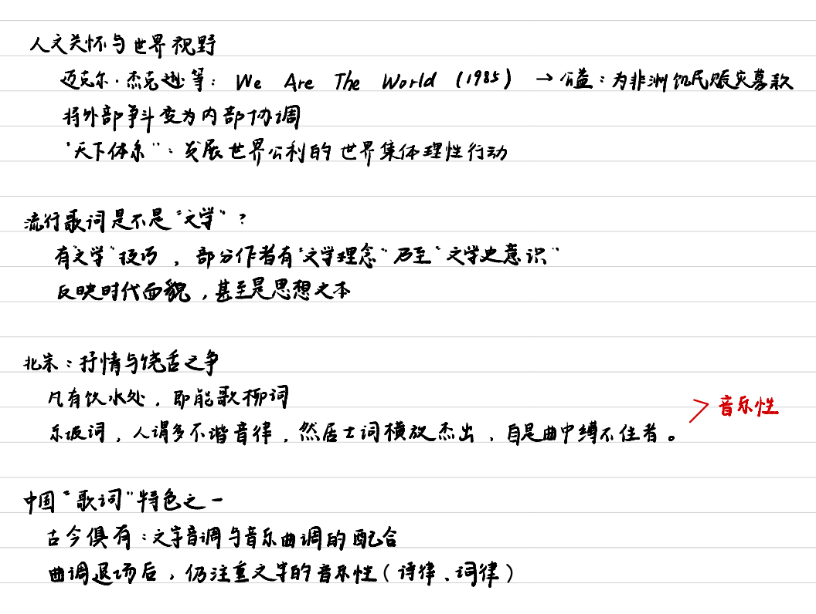

**20231121**

**什么是“中国风”**

非民族音乐，传统曲艺——是一种“中西结合”，只有与现代流行音乐产生碰撞后，才有“中国风”音乐风格（有传统中国特色的流行音乐）

与国学、国文、国画等一系列名词相同，虽“中西结合”，但根本文化内核是“中国”的

词、曲风格有时并不一致

音乐风格：

使用五声音阶（宫商角徵羽vs doremifa…）

传统民族乐器 笛子、琵琶、古筝等

采样中国古曲

演唱使用戏曲唱腔

**20231128**

港乐国风：古装影视剧主题曲

**沧海一声笑**

歌词特点：

以文言或半文言撰写歌词（凝练）

运用古典文学中常见的意象

唐诗宋词常用的修辞手法

古典审美气质

方文山的自我定位：建构后现代新词风，有画面感和东方风，打造流行文化商标，成为雅俗共赏的文化商品

**《青花瓷》**：文化韵味和历史感

千年的秘密？工艺的复杂性、民间故事——翻版干将莫邪，通感：落地——细腻的情感。

**《迈坡塘 雁丘词》**

雁的殉情：人的爱情，至情至性；不失其节，拣尽寒枝不肯栖

**20231205**

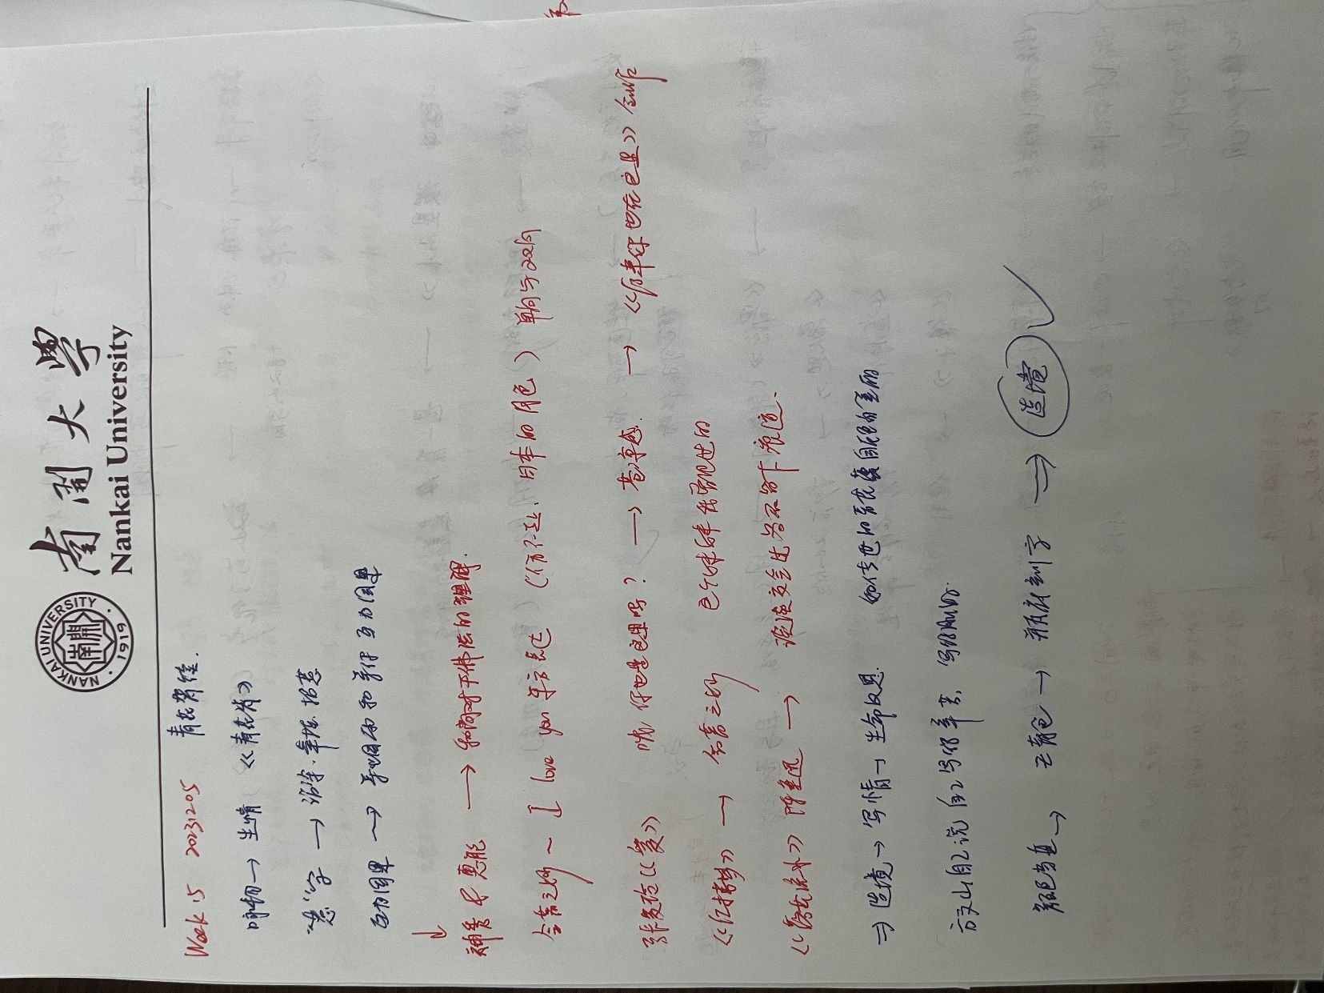

**20231212**

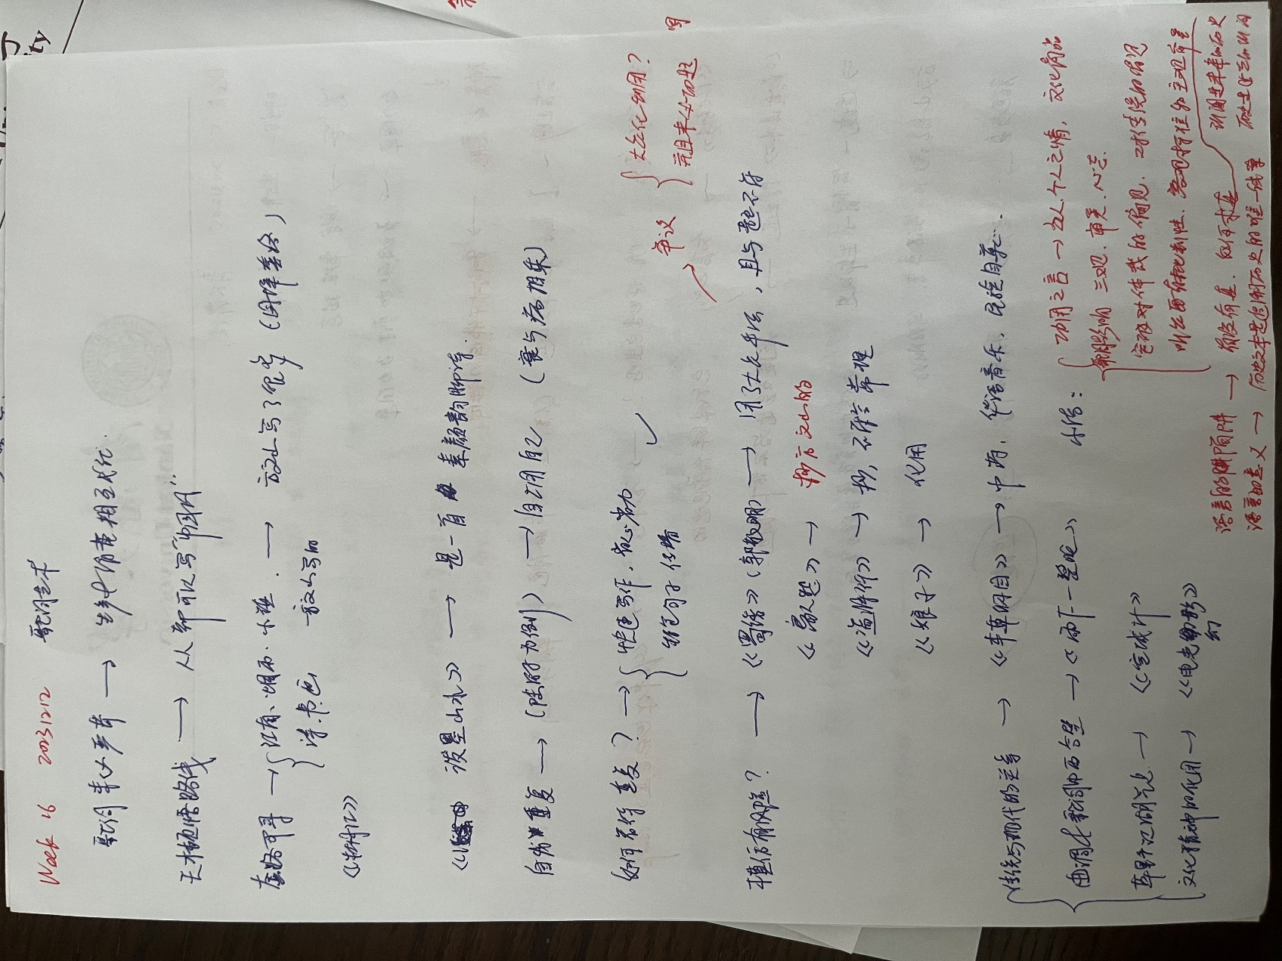

**20231219**

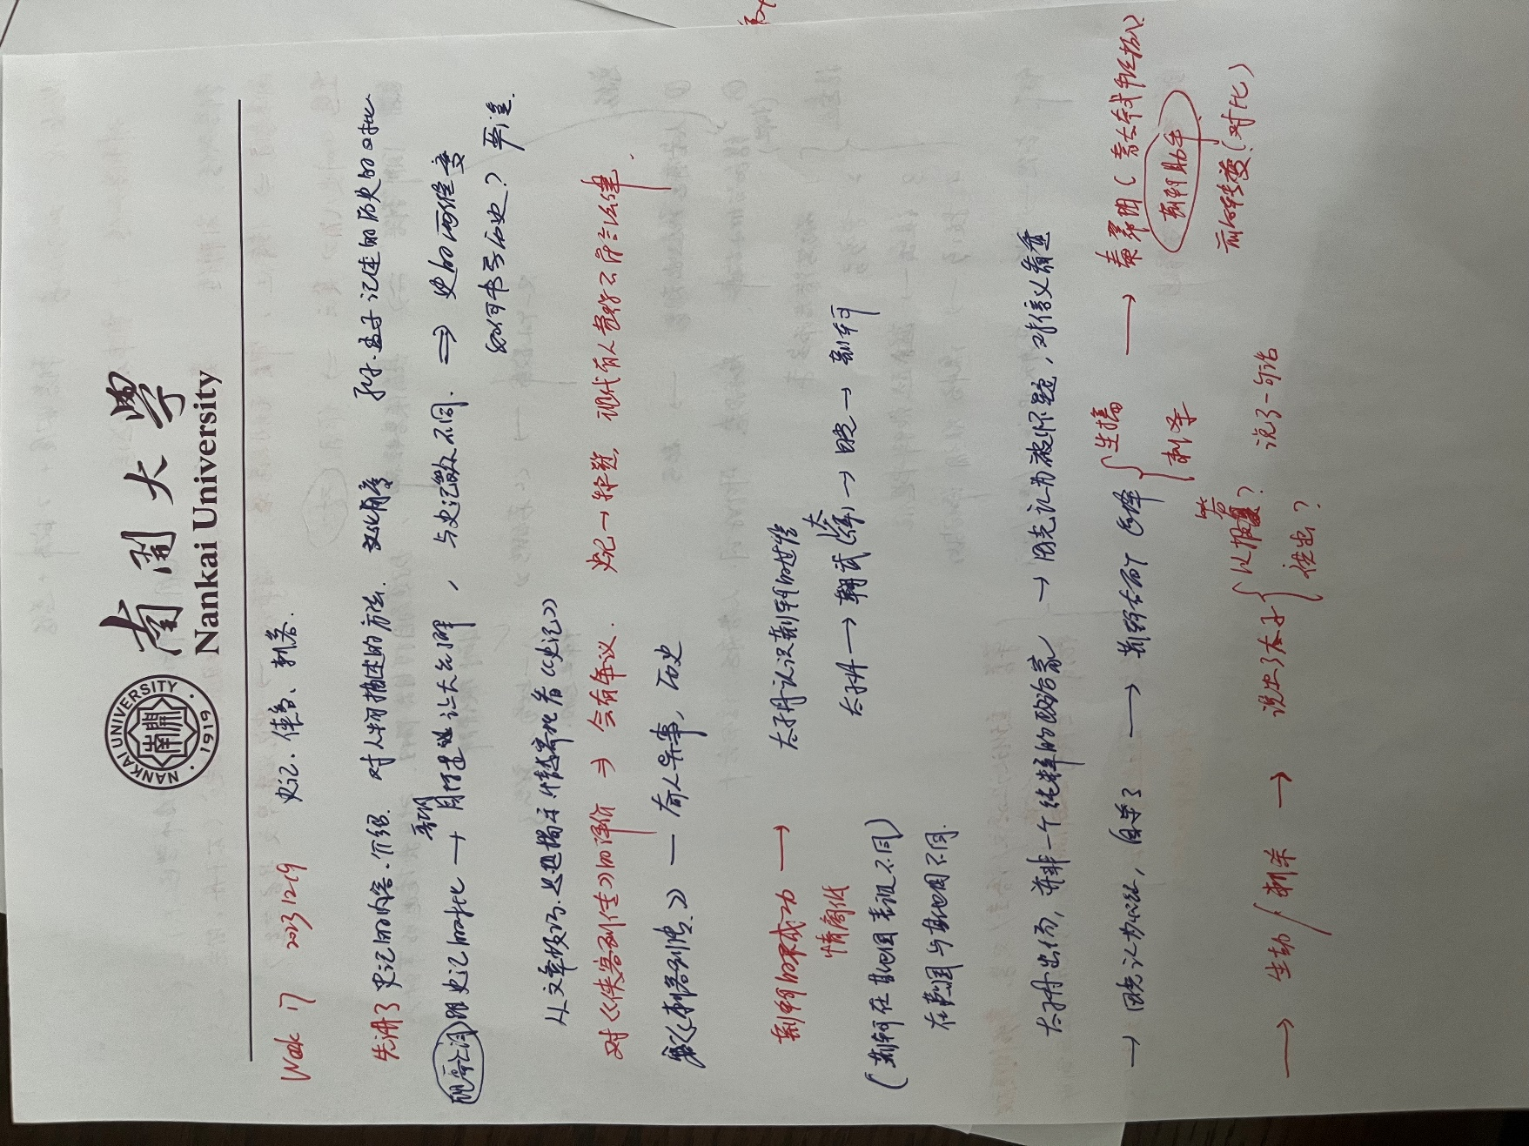

**20231226**

